INFORME DE ANÁLISIS DE DATOS DE USO DEL SISTEMA DE BICICLETAS CYCLISTIC
Exploración visual de patrones de uso por usuario, tiempo y ubicación
rebeca soto · Analista de Datos
Dashboard creado en Tableau · Procesamiento en Excel
Presentación diseñada en Canva · informes en word
junio 2026
Proyecto académico · Portafolio profesional
1. Resumen ejecutivo
Este informe presenta un análisis visual y cuantitativo del uso del sistema de bicicletas compartidas Cyclistic, con el objetivo de comprender cómo varía el comportamiento de los usuarios según el tipo de usuario, la estacionalidad, la ubicación geográfica y la duración de los viajes.
A partir de los datos de un año completo de viajes y la información de estaciones por código postal, se ha construido un dashboard interactivo en Tableau que permite explorar:
- La distribución espacial de las estaciones y su volumen de uso.
- La diferencia de comportamiento entre suscriptores y clientes ocasionales.
- La evolución mensual y estacional del número de viajes.
- La duración promedio de los viajes por tipo de usuario.
Los resultados muestran que los suscriptores concentran la mayoría de los viajes, que la demanda es claramente estacional y que existen oportunidades de optimización en la distribución de estaciones y en el diseño de campañas de marketing.
Este informe resume los principales hallazgos y propone recomendaciones accionables para la toma de decisiones.

2. Contexto y objetivos
Cyclistic opera un sistema de bicicletas compartidas en un entorno urbano con alta densidad de población. En este contexto, comprender cómo se utiliza el sistema es clave para:
- Optimizar la distribución de estaciones.
- Mejorar la experiencia del usuario.
- Diseñar estrategias de marketing y fidelización.
- Planificar capacidad operativa y mantenimiento.
Objetivos específicos del análisis:
- Comparar el comportamiento de suscriptores y clientes.
- Analizar la estacionalidad y las tendencias mensuales de uso.
- Evaluar la distribución geográfica de las estaciones y su volumen de uso.
- Estudiar la duración promedio de los viajes por tipo de usuario.

3. Datos y metodología
3.1. Fuentes de datos
- Registros de viajes de Cyclistic correspondientes a un año completo.
- Tabla de códigos postales y barrios asociados a las estaciones.
- Datos derivados: duración del viaje en horas, clasificación por estación del año, clasificación por mes.
3.2. Preparación de datos
- Limpieza de códigos postales y conversión a formato geográfico.
- Creación de campos calculados para duración, estacionalidad y agregaciones.
- Validación de ubicaciones mediante asignación geográfica en Tableau.
- Agrupación de datos por tipo de usuario, barrio, mes y estación del año.
3.3. Herramientas utilizadas
- Excel: exploración inicial y limpieza básica.
- Tableau: construcción del dashboard y visualizaciones.
- PowerPoint/Canva: presentación ejecutiva del proyecto.

4. Resultados clave
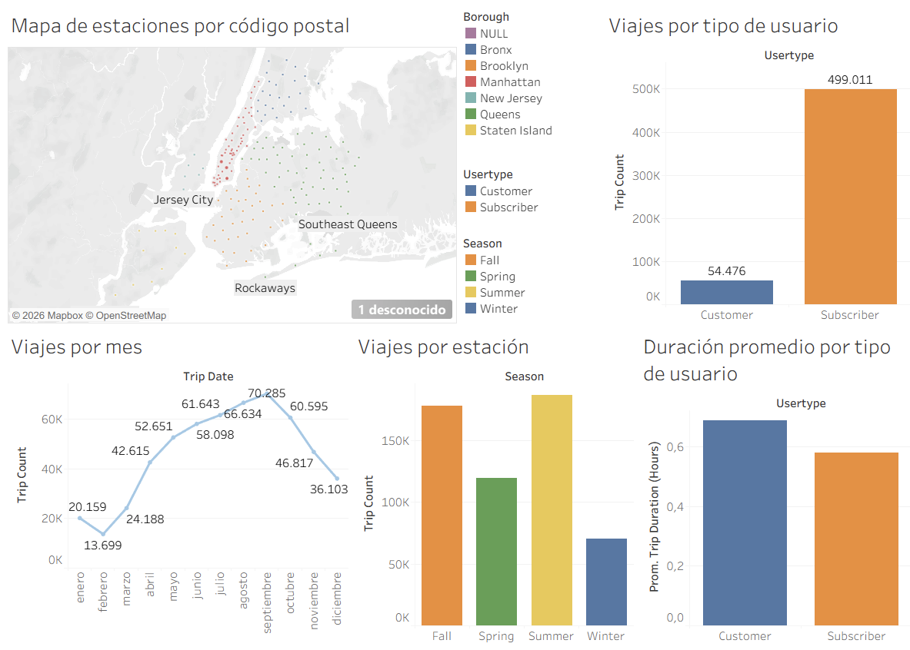
4.1. Distribución geográfica de estaciones
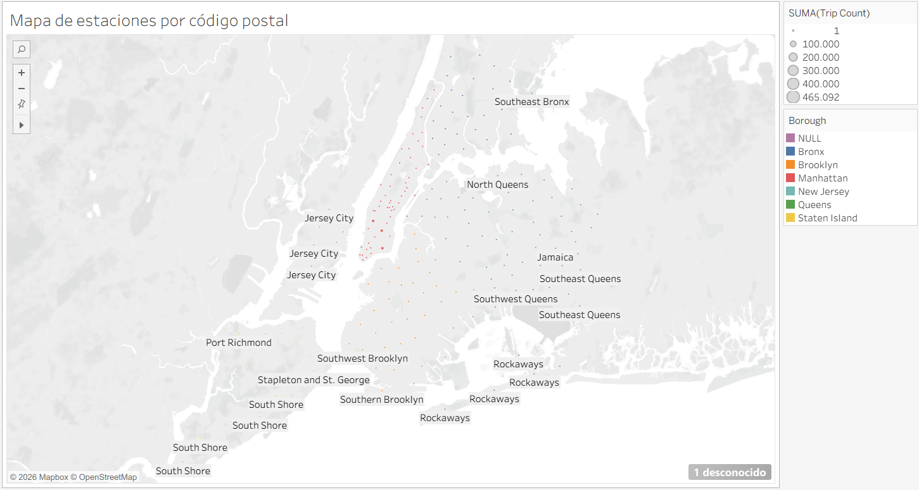El mapa de estaciones muestra una alta concentración de estaciones y volumen de viajes en Manhattan y Brooklyn, con actividad relevante en Queens y zonas cercanas.
Esta distribución sugiere que la demanda está fuertemente concentrada en áreas urbanas densas, mientras que otras zonas podrían beneficiarse de una expansión gradual del sistema.

4.2. Viajes por tipo de usuario
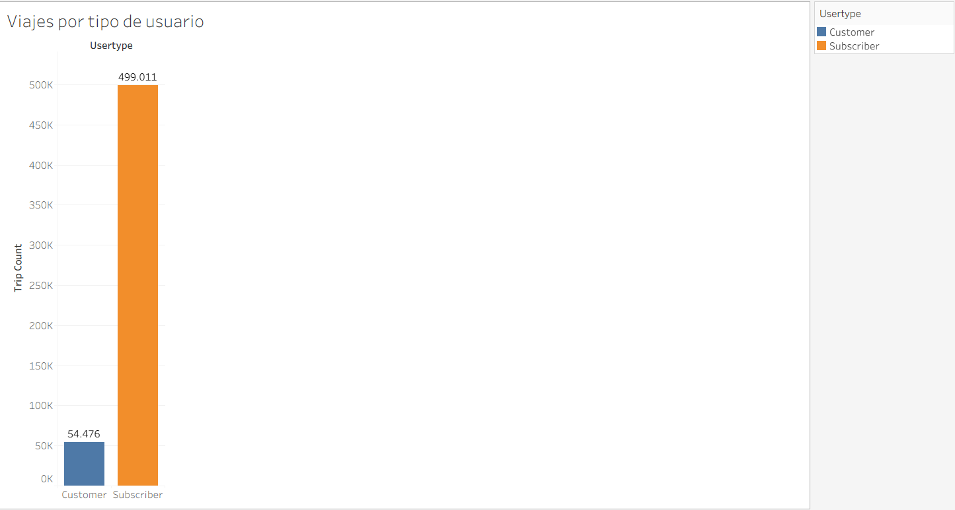 Los suscriptores representan la mayoría de los viajes, mientras que los clientes ocasionales realizan menos viajes pero tienden a tener trayectos más largos.
Esto indica que el modelo de suscripción es el principal motor de uso del sistema, y que existe margen para convertir clientes en suscriptores mediante estrategias específicas.
4.3. Estacionalidad y tendencias mensuales
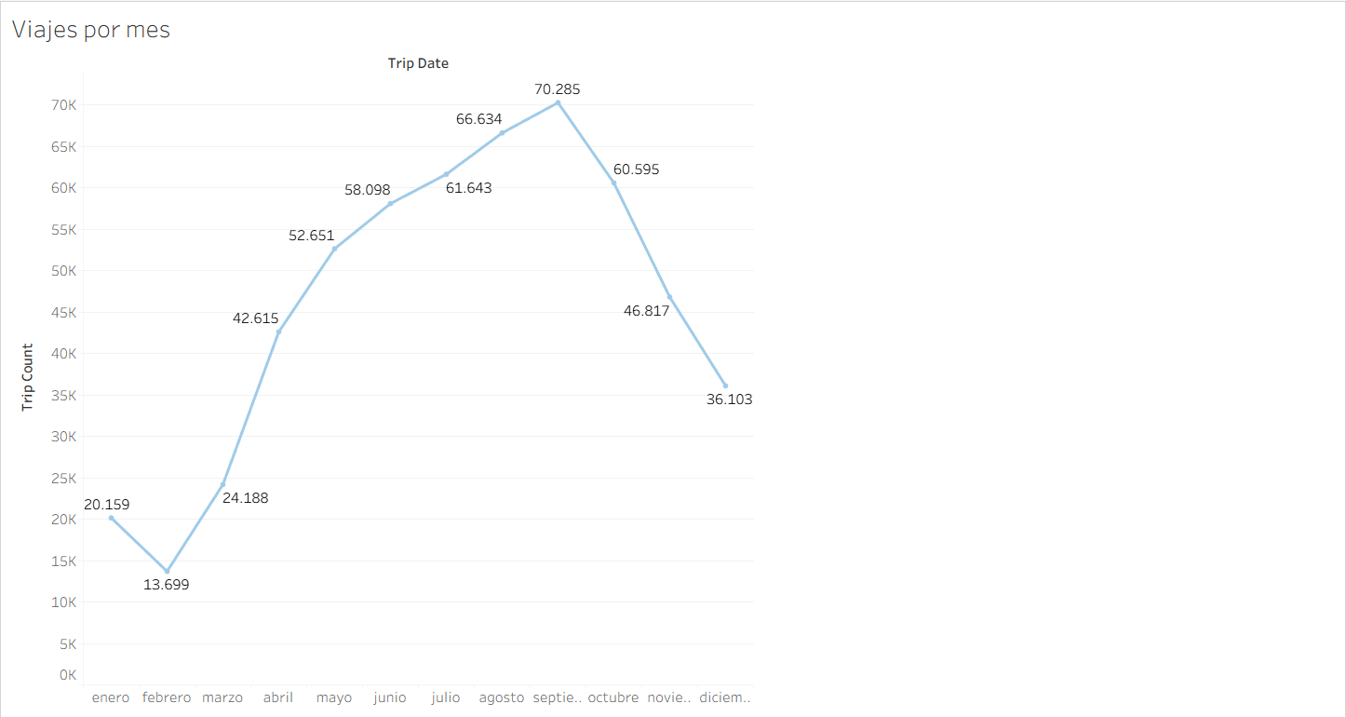
La evolución mensual del número de viajes muestra un incremento progresivo desde enero hasta un máximo en septiembre, seguido de una disminución hacia final de año.
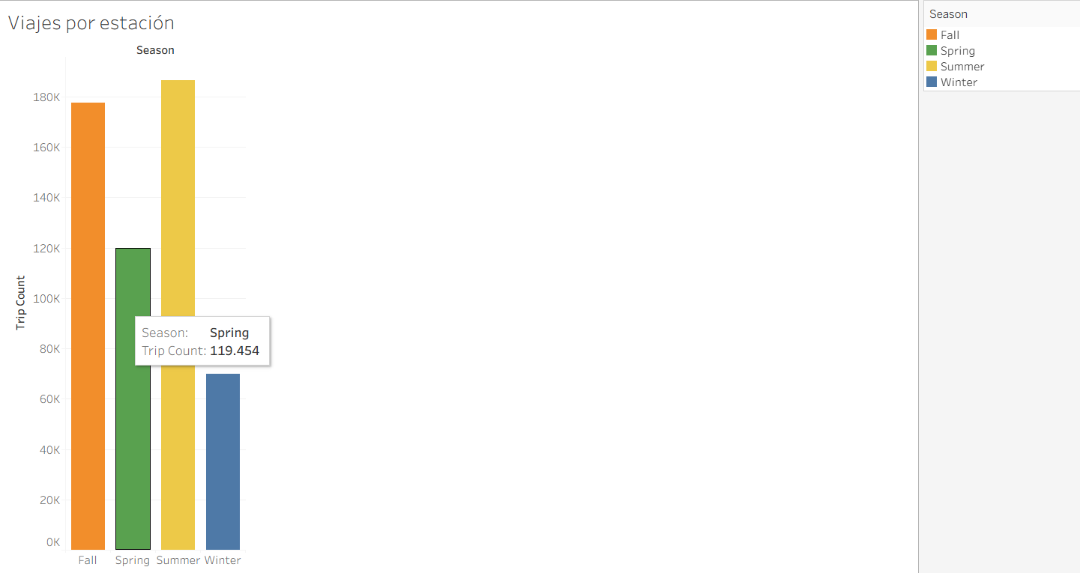
La estacionalidad es clara: primavera y verano concentran la mayor parte de los viajes, mientras que invierno presenta una caída significativa.
Esta información es clave para planificar capacidad operativa, mantenimiento y campañas de marketing.
4.4. Duración promedio por tipo de usuario
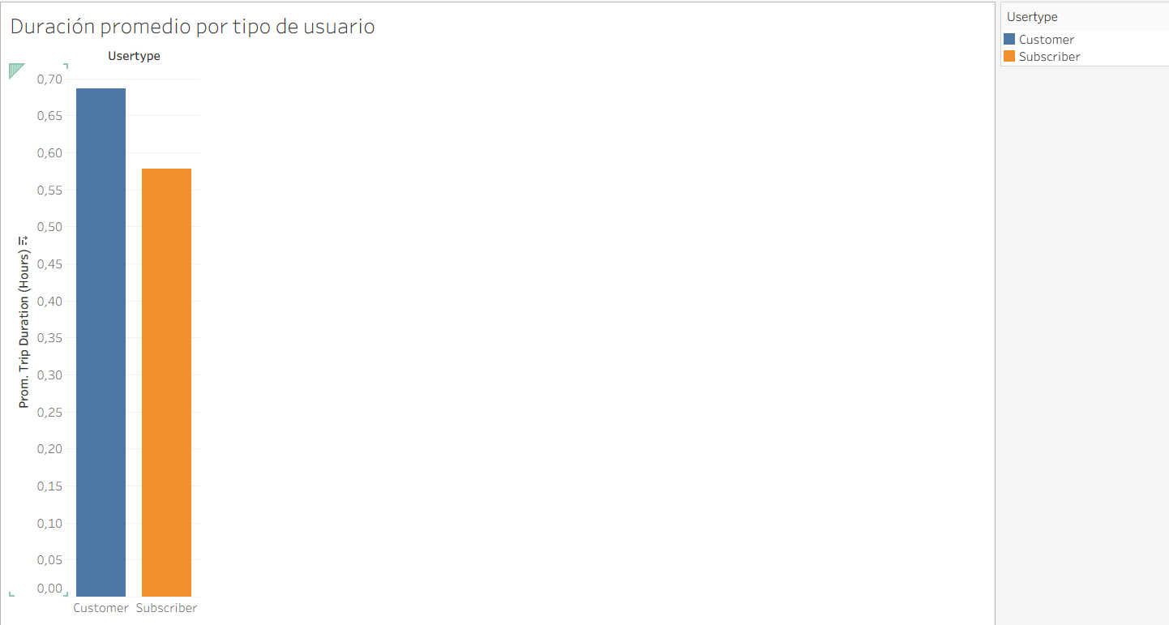 La duración promedio de los viajes es mayor en clientes que en suscriptores, lo que puede indicar un uso más recreativo o turístico por parte de los clientes, frente a un uso más funcional y frecuente por parte de los suscriptores.

5. Conclusiones y recomendaciones
Conclusiones
- Los suscriptores son el segmento principal en volumen de viajes.
- Los clientes tienden a realizar viajes más largos, lo que sugiere un uso recreativo o turístico.
- La demanda es claramente estacional, con picos en primavera y verano.
- La distribución geográfica muestra concentración en ciertos boroughs y potencial de expansión en otros.
Recomendaciones
- Diseñar campañas de fidelización para convertir clientes en suscriptores.
- Ajustar la capacidad y el mantenimiento según la estacionalidad.
- Evaluar la expansión de estaciones en zonas con demanda potencial.
- Explorar productos específicos para uso turístico en meses de alta afluencia.
- Optimizar la distribución de bicicletas en horas punta y zonas de mayor demanda.

